Uzdevumu risināšanai es izmantoju programmu Stata, fails ar kodu arī satur komentārus. Dati tika iegūti no eurostat datubāzes, tiešās saites ir norādītas excel failā. **Ļoti iesaku iziet cauri arī kodam un log failam (pieejami txt un stata formātos), jo šeit atrodas pārsvarā tikai galvenie rezultāti un manu domu gaita.**

1. Tā kā eksporta un importa dati bija jau sezonāli izlīdzināti, es izlīdzinu tikai harmonizētos patēriņa indeksus p_lv un p_ea. Šai procedūrai es izmantoju tsmooth shwinters funkciju, bet to varēja izdarīt gan ar TRAMO/SEATS, gan census X12 vai X13, gan ar slidējošo vidējo tehnikām.

Zemāk var redzēt patēriņa indeksu funkciju salīdzinājumu – pēc trenda izskatās, ka Latvijas patēriņa cenu indekss ātri konverģēja perioda sākumā, kāmēr nepalika gandrīz vienāds ar eirozonas patēriņa indeksu. Pirms 2010. gada Latvijas indekss pārsniedza eirozonas rādītāju, bet pēc tam nokrita atpakaļ pie eirozonas līmeņa (tās, visticamāk, bija krīzes sekas) Pēdējo gadu laikā Latvijas petēriņa indekss atkal sāka nedaudz pārsniegt eirozonas rādītāju.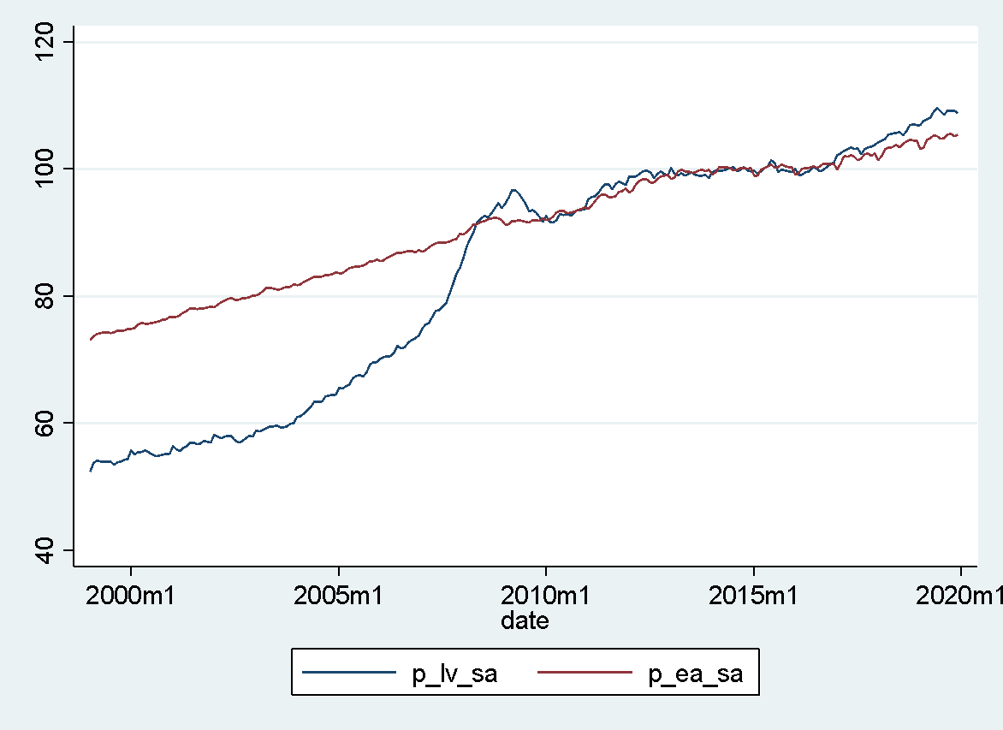

Var arī paskatīties arī uz to, kā indeksi tika sezonāli izlīdzināti (periods speciāli tika paņemts apgriezts, lai uz grafika varētu redzēt starpību)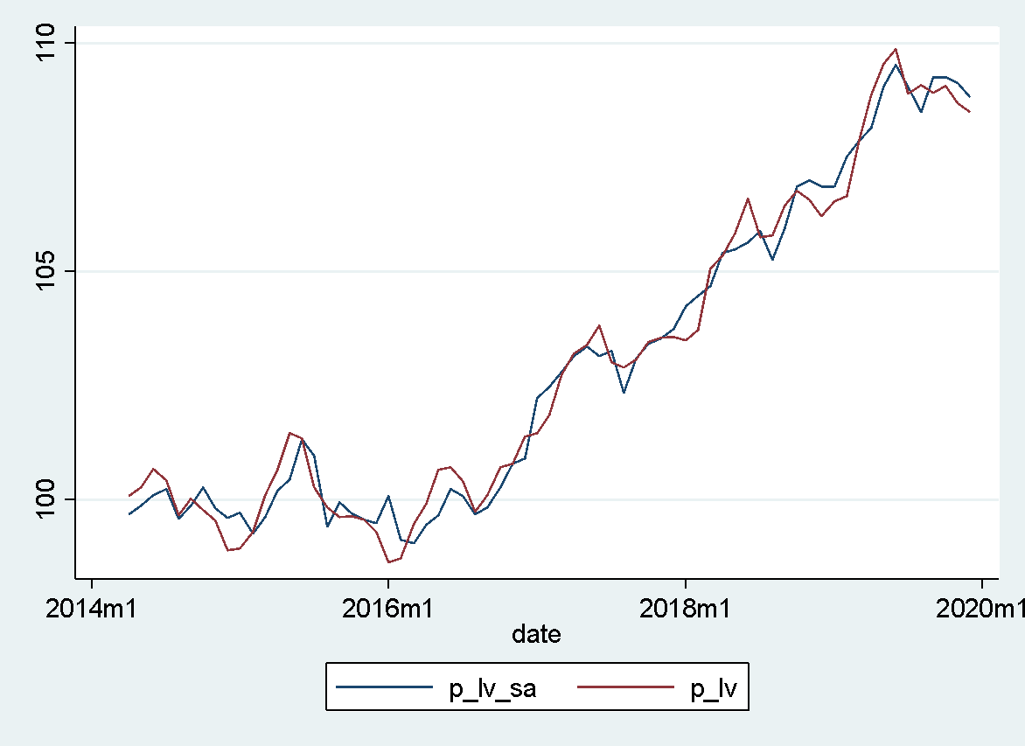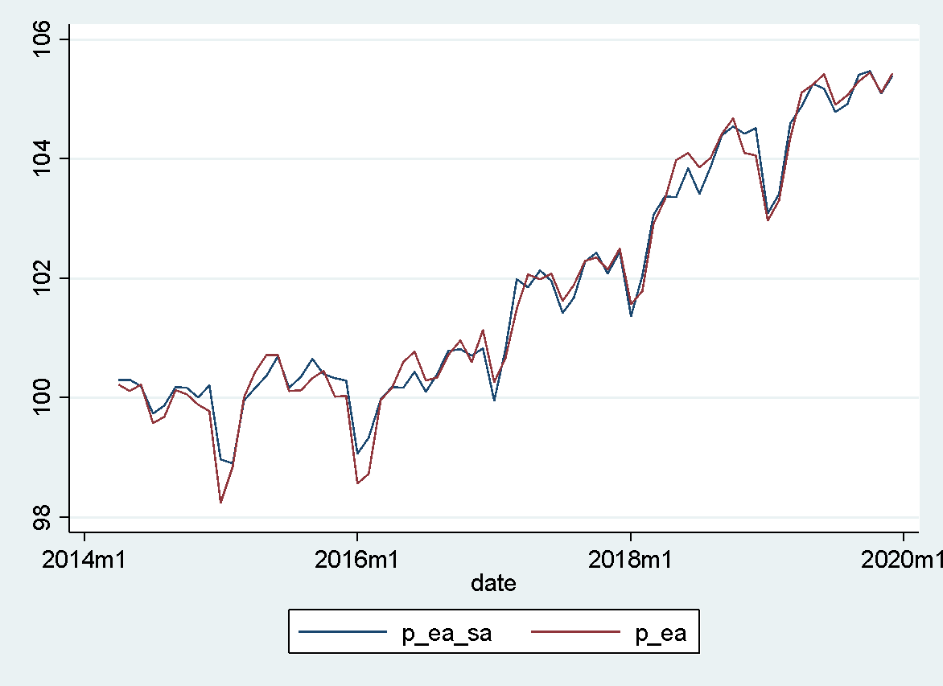

Lai varētu labāk salīdzināt eirozonas importa datus un Latvijas eksporta datus uz eirozonu, es logaritmēju šos datus, lai tos varētu reprezentatīvi parādīt uz grafika. Var redzēt, ka trendi ir līdzīgi. Runājot par pašu dinamiku, var redzēt, ka Latvijas eksports aug straujāk pirmskrīzes laikos, kā arī straujāk krit krīzes laikos. Nākamajos gados trends ir aptuveni vienāds.

Gribu atzīmēt, ka datu logaritmēšana padara analīzi vieglāku, kad mainīgie ir lielie absolūtie skaitļi (tieši šis gadījums), jo regresijas ir vieglāk interpretēt procentos, izlecošo vienību efekts nedaudz samazinās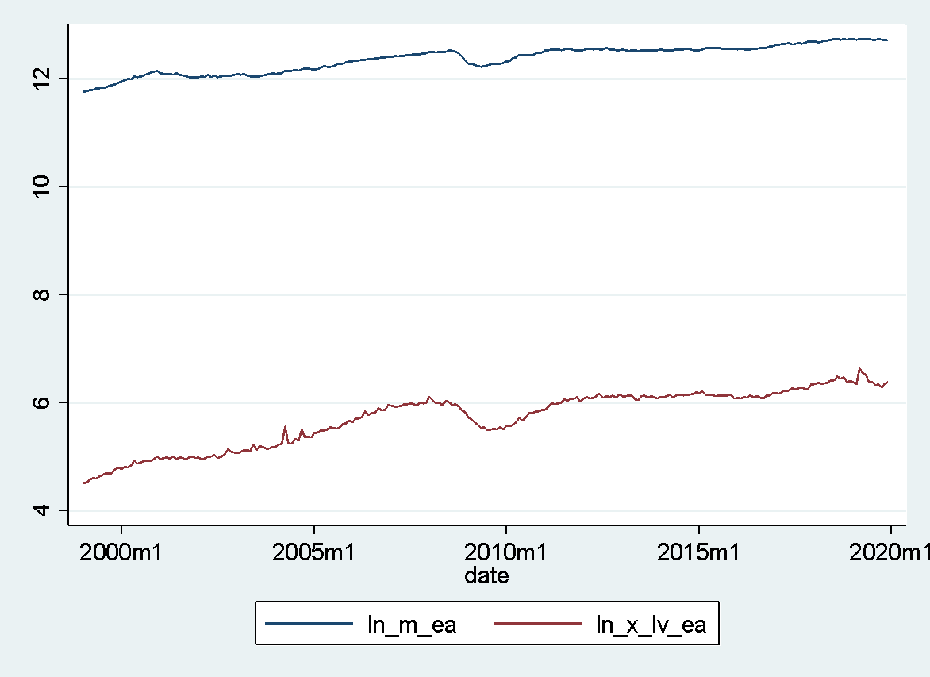

1. Es veicu datu logaritmēšanu un mēģināju veikt datu stacionaritātes pārbaudes, no sākuma izvēloties lagu skaitu. Lai to izdarītu, es izmantoju AIC kritērijus, tāpēc arī nodrošinājos, ka periods visiem modeļiem ir vienāds (savādāk AIC salīdzinājums nav objektīvs). Lai noskaidrotu, līdz kuram lagam veikt pārbaudi, es izmantoju formulu 0.75*T^(1/3), kur T ir novērojumu skaits. Datu stacionaritāti es veicu ar Dickey-Fuller testa palīdzību. Stata komandas piemērs:

**quietly regress d.ln_p_ea_sa l.ln_p_ea_sa dl.ln_p_ea_sa dl2.ln_p_ea_sa if date>473**

**estat ic**

Pēc tam es salīdzinu IC tabulas visām modeļiem un izvēlos to, kur AIC kritērijs bija mazāks. Gadījumā, ja AIC kritēriji bija aptuveni vienādi, es pievēršu uzmanību arī BIC kritērijiem

Kad modelis bija izvēlēts, es izmantoju DF testu:

**dfuller ln_p_ea_sa, lags(4) regress**

Rezultāta tabulas piemērs:

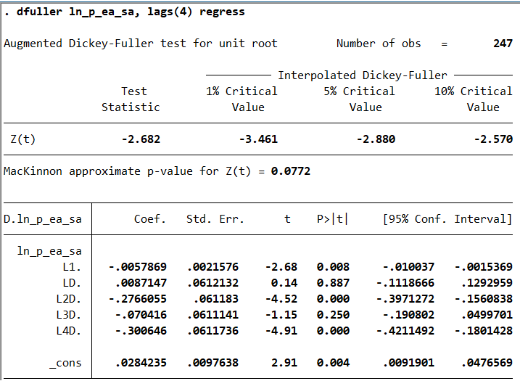

Šeit dati ir stacionāri ar 10% līmeni – tas var būt gan pietiekams, gan nepietiekams, viss ir atkarīgs no tā, kuru p-vērtības nozīmīguma līmeni pētnieks grib izmantot. Pieņemsim, ka šajā gadījumā 10% ir pa maz.

Veicot tālākus testus, kurus var atrast failos ar kodu un rezultātiem, es izvēlējos un sekojošos modeļus:

Tabula ar visiem rezultātiem I(0):

|  |  |  |  |
| --- | --- | --- | --- |
| Mainīgais | Lagu skaits | Nozīmīgums | Stacionaritāte |
| **ln_p_ea_sa** | 4 | t-vērt. = -2.682  p-vērt. = 0.0772 | 10% nozīmīgums (var būt nepietiekams) |
| **ln_p_lv_sa** | 4 | t-vērt. = -1.296  p-vērt. = 0.6312 | Nē |
| **ln_m_ea** | 2 | t-vērt. = -1.877  p-vērt. = 0.3431 | Nē |
| **ln_x_lv_ea** | 1 | t-vērt. = -2.243  p-vērt. = 0.1910 | Nē |

Tas nozīmē, ka mainīgie (varbūt, izņēmot eirozonas patēriņa indeksu) nav stacionāri “at level”, un tie ir jādiferencē, lai varētu analīzēt tālāk. Izdarot to vienu reizi, var secināt, ka visi dati ar I(1) tagad ir stacionāri ar augstāko nozīmīguma līmeni, izejot caur to pašu procedūru.

I(1) rezultāti:

|  |  |  |  |
| --- | --- | --- | --- |
| Mainīgais | Lagu skaits | Nozīmīgums | Stacionaritāte |
| **dln_p_ea_sa** | 5 | t-vērt. = -4.989  p-vērt. = 0.0000 | Jā |
| **dln_p_lv_sa** | 3 | t-vērt. = -4.503  p-vērt. = 0.0002 | Jā |
| **dln_m_ea** | 0 | t-vērt. = -22.588  p-vērt. = 0.0000 | Jā |
| **dln_x_lv_ea** | 1 | t-vērt. = -7.192  p-vērt. = 0.0000 | Jā |

1. 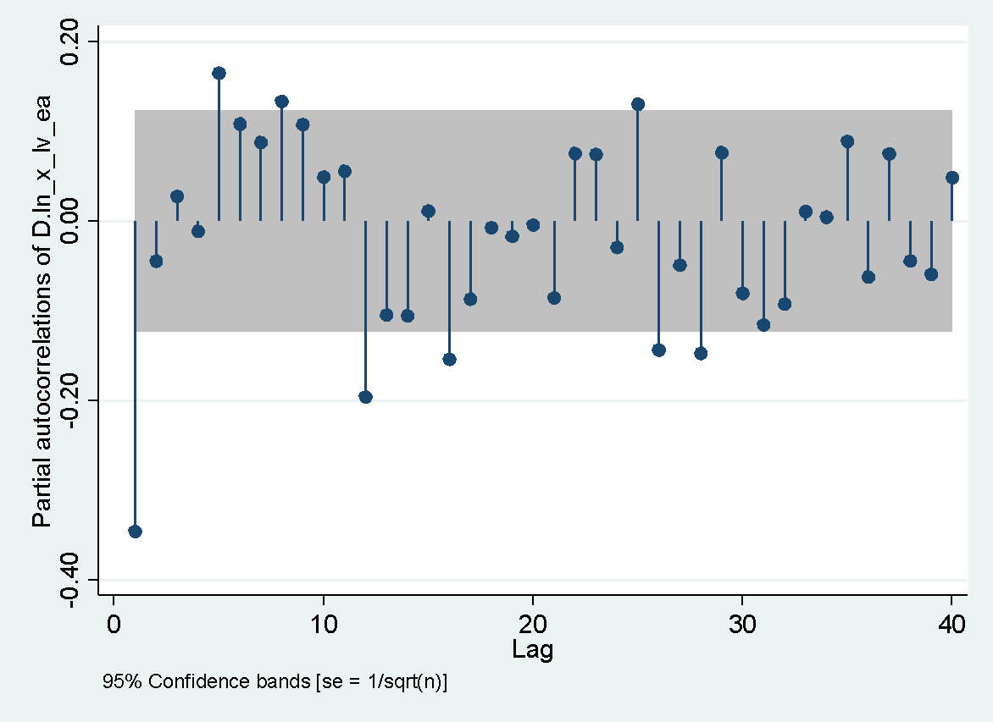Tagad dati ir logaritmēti, diferencēti, to stacionaritāte ir pierādīta, un var veikt tālāko analīzi. Pēc korelogrammas zemāk var redzēt, ka pirmais lags ļoti izteikti ir ārpus konfidences intervāla, nākošie ir intervālā.

Cita veida korelogramma rāda līdzīgus rezultātus

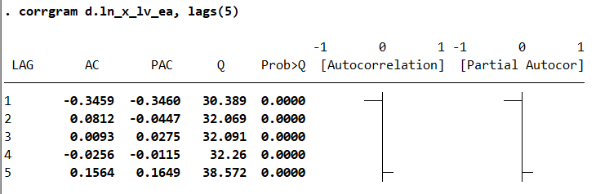

Zemāk var redzēt, kā izskatās AR modeļi. Kopumā, AR(1) un AR(2) var izteikt kā VAR modeli ar vienu mainīgo un to lagiem.

Koeficientus var interpretēt sekojoši:

Cons – ja eksporta pieaugums bija nemainīgs iepriekšējā mēnesī, prognozētais eksporta pieagums ir 1.061%, paliekot visam pārējam nemainīgam

L1 – ja eksports iepriekšējā mēnesī pieaug par 1 procentpunktu, eskports tekošā mēnesī samazināsies par 0.362 procentpunktiem

Var arī redzēt, ka abi koeficienti ir statistiski nozīmīgi (p-vērtība <0.01)

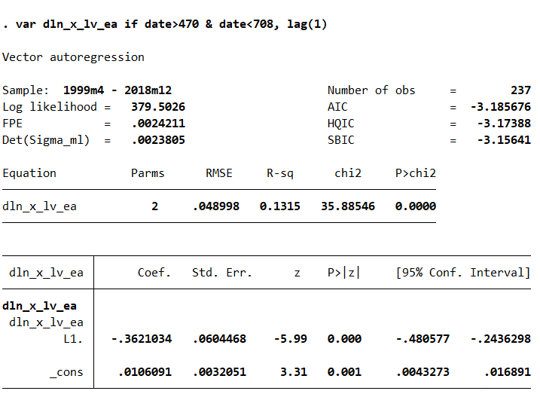

Zemāk var redzēt, kā izskatās AR2 modelis. Koeficientus var interpretēt sekojoši:

Cons – ja eksporta pieaugums bija nemainīgs iepriekšējā mēnesī, prognozētais eksporta pieagums ir 1.129%, paliekot visam pārējam nemainīgam

L1 – ja eksports iepriekšējā mēnesī pieaug par 1 procentpunktu, eskports tekošā mēnesī samazināsies par 0.384 procentpunktiem

L2 – ja eksports iepriekšējā mēnesī pieaug par 1 procentpunktu, eskports tekošā mēnesī samazināsies par 0.061 procentpunktiem

L2 nav statistiski nozīmīgs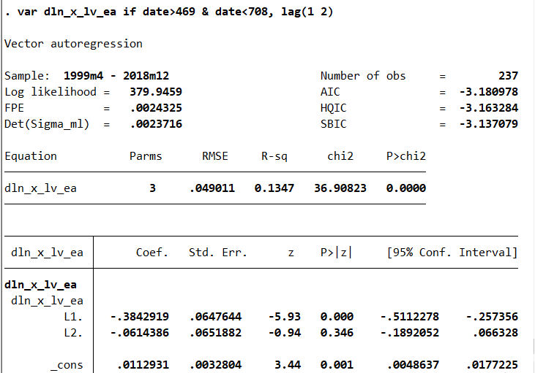

Kurš modelis strādā labāk, var spriest, piemēram, pēc informācijas kritērijiem (Lai novērojumu skaits būtu vienāds, es sāku izmantot datus kopš 1999. gada marta).

AR1 kritēriju tabula:

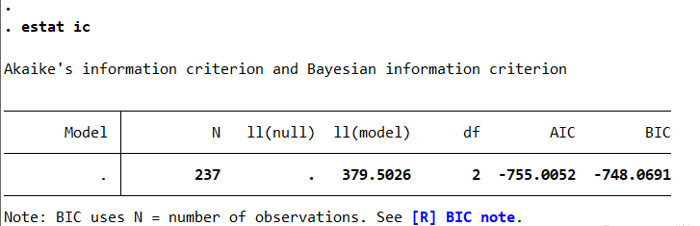

AR2 kritēriju tabula:

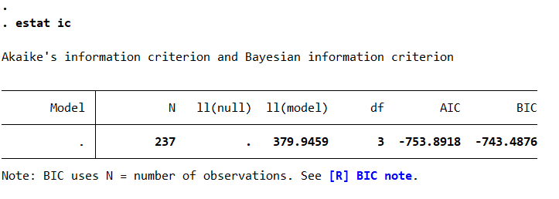

Spriežot pēc AIC un/vai BIC, AR1 modelis izskatās labāks, jo informācijas kritērijs ir mazāks

Kopumā var redzēt, ka abi modeļi gandrīz nevar prognozēt eksportu uz ilgāko periodu, bet, salīdzinot AR1 un AR2, var redzēt, ka AR1 prognozē svārstības nedaudz labāk par AR2, kaut arī starpība nav ļoti liela – to parādīja gan korelogramma, gan IC testi. 

VAR regresijā netiek ņemti vērā HAC rādītāji, tāpēc nozīmīgums un standartkļūdas tiek rādītas nepareizi. To var atrisināt, izmantojot Newey-West tehniku.

1. Lai izveidotu modeli ar optimālo lagu skaitu, es atkal izmantoju IC. No sākuma es testēju modeli, pievienojot tam eirozonas importa lagus, izvēlos labāko un pievienoju tam vēl Latvijas eksporta lagus. Kad modeļi ir izveidoti, es atkal izvēlos labāko no IC viedokļa. Es saportu, ka ir vēl citas variācijas, kuras es neapskatu, bet sanāk, ka tādu modeļu ir vismaz 25, ja tiek izmantots truncation parameter 5. Izlašu lielums ir vienāds.

Rezultātā man sanāca, ka optimālais lagu skaits mainīgajam dln_m_ea ir pieci, bet dln_x_lv_ea – četri . Pats rezultāts izskatās sekojoši:

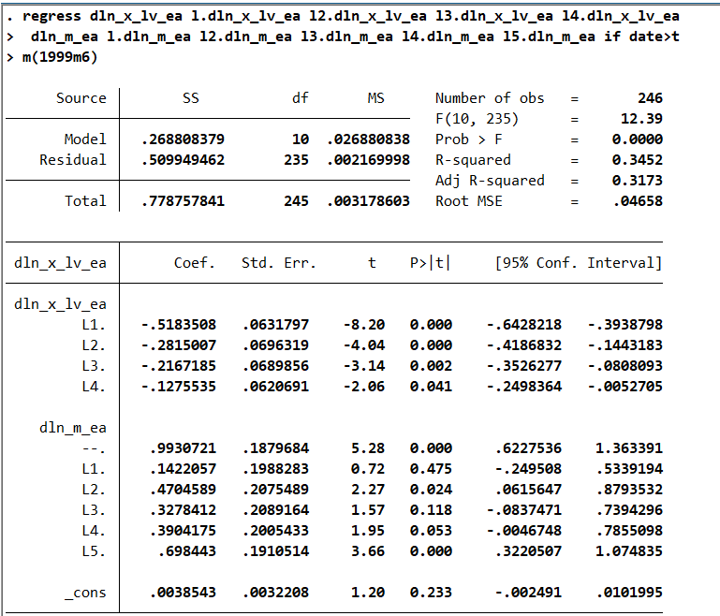

Kaut arī l.dln_m_ea nav statistiski nozīmīgs, IC rādīja šo modeli kā labāko. P-vērtība ir subjektīvais rādītājs, un pētnieks var izvēlēties, kāda p-vērtība ir pieļaujama. Kas ir svarīgāk, modelis nav pārbaudīts uz autokorrelāciju un heteroskedascitāti. To var pārbaudīt, piemēram, ar White testu un DW testu attiecīgi, bet var vienkārši izmantot Newey-West tehniku, kura uzreiz ņem vērā HAC.

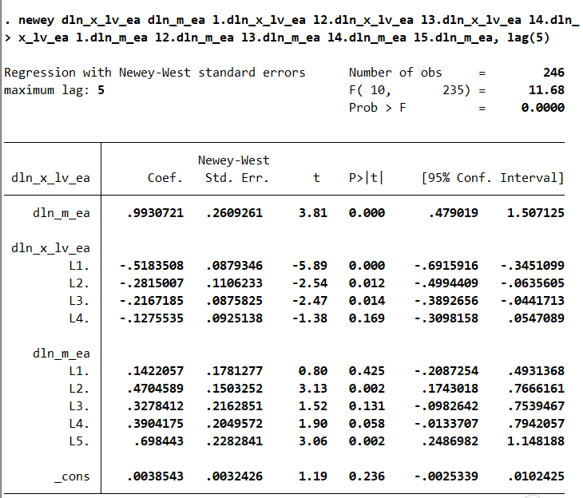

Var redzēt, ka standartkļūdas un p-vērtības ir nedaudz mainījušies. Koeficientu interpretācija:

Īstermiņā:

Dln_m_ea: Ja eirozonas importa izaugsme palielinas par 1 procentpunktu, Latvijas eksporta izaugsme tajā pašā mēnesī palielinās par 0.993 procentpunktiem, atstājot visu pārējo nemainīgu.

L1.dln_m_ea: Ja eirozonas importa izaugsme palielinājās par 1 procentpunktu iepriekšējā mēnesī, Latvijas eksporta izaugsme tekošā mēnesī palielinasies par 0.142 procentpunktiem, atstājot visu pārējo nemainīgu. (nav statistiski nozīmīgs)

L2.dln_m_ea: Ja eirozonas importa izaugsme palielinājās par 1 procentpunktu pirms diviem mēnešiem, Latvijas eksporta izaugsme tekošā mēnesī palielinasies par 0.470 procentpunktiem, atstājot visu pārējo nemainīgu.

L3.dln_m_ea: Ja eirozonas importa izaugsme palielinājās par 1 procentpunktu pirms trim mēnešiem, Latvijas eksporta izaugsme tekošā mēnesī palielinasies par 0.328 procentpunktiem, atstājot visu pārējo nemainīgu. (nav statistiski nozīmīgs)

L4.dln_m_ea: Ja eirozonas importa izaugsme palielinājās par 1 procentpunktu pirms četriem mēnešiem, Latvijas eksporta izaugsme tekošā mēnesī palielinasies par 0.390 procentpunktiem, atstājot visu pārējo nemainīgu.

L5.dln_m_ea: Ja eirozonas importa izaugsme palielinājās par 1 procentpunktu pirms pieciem mēnešiem, Latvijas eksporta izaugsme tekošā mēnesī palielinasies par 0.698 procentpunktiem, atstājot visu pārējo nemainīgu.

L1.dln_x_lv_ea: Ja Latvijas eksporta pieaugums palielinājās par 1 procentpunktu iepriekšējā mēnesī, Latvijas eksporta pieaugums tekošā mēnesī samazināsies par 0.518 procentpunktiem, atstājot visu pārējo nemainīgu.

L2.dln_x_lv_ea: Ja Latvijas eksporta pieaugums palielinājās par 1 procentpunktu pirms diviem mēnešiem, Latvijas eksporta pieaugums tekošā mēnesī samazināsies par 0.282 procentpunktiem, atstājot visu pārējo nemainīgu.

L3.dln_x_lv_ea: Ja Latvijas eksporta pieaugums palielinājās par 1 procentpunktu pirms trim mēnešiem, Latvijas eksporta pieaugums tekošā mēnesī samazināsies par 0.217 procentpunktiem, atstājot visu pārējo nemainīgu.

L4.dln_x_lv_ea: Ja Latvijas eksporta pieaugums palielinājās par 1 procentpunktu pirms četriem mēnešiem, Latvijas eksporta pieaugums tekošā mēnesī samazināsies par 0.128 procentpunktiem, atstājot visu pārējo nemainīgu. (nav statistiski nozīmīgs)

Cons: Ja šajā un iepriekšējā mēnesī nekas nemainījās, Latvijas eksporta izaugsme pieaugs par 0.385%

Ilgtermiņa koeficientu es dabūju ar sekojošo formulu:

display (0.993+0.142+0.470+0.327+0.390)/(1-(-0.518)-(-0.282)-(-0.217)-(-0.128))

1.0825175 (ilgtermiņa ietekmes koeficients)

Viņš interpretējas sekojoši:

Ja eirozonas importa izaugsme pieaugs par 1 procentpunktu, Latvijas eksporta izaugsme palielināsies par 1.0825 procentpunktiem ilgtermiņā.

1. Lai pārliecināties par kointegrāciju, var izmantot Engle-Granger Augmented Dickey-Fuller testu. No sākuma var veikt parasto OLS regresiju ar nestacionārajām rindām. Ja kointegrācijas nebūs, tas nozīmēs, ka regresija ir “spurious” un to izmantot nevar.

No sākuma jāsaglabā kļūda no parastās regresijas un jāparbauda tā uz stacionaritāti. Lai saprast, cik lagu ir jāizmanto DF testā, tiek atkal izmantots IC kritērijs, un modeļiem ir vienāds izlases lielums. Rezultātā sanāca, ka jāizmanto viens lags.

Jāatcerās, ka Statā DF testa rezultātam ir nepareizas robežvērtības šim testam. Lai atrast pareizās, var izmantot šo dokumentu: <https://www.economics.utoronto.ca/jfloyd/book/statabs.pdf>

Vai, lai veikt to pašu testu, var izmantot paķeti egranger:

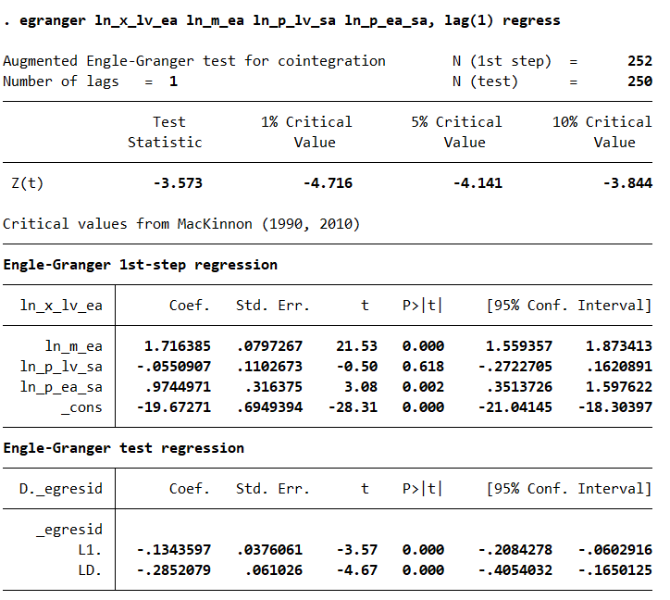

Var redzēt, ka ar viena laga specifikāciju kointegrācijas nav, secinot pēc standarta p-vērtībām (kļūda nav stacionāra). Var arī redzēt, ka Latvijas patērētāju indekss nav stacionārs, kas arī varētu būt tas iemesls, kāpēc laikrindas nekointegrē ar šo specifikāciju.

Tā kā kointegrācija nepastāv, regresijas koeficientus interpretēt nedrīkst.

Tas fakts, ka Latvijas patērētāju indekss nav statistiski nozīmīgs, varētu liecināt par to, ka šo faktoru varētu ņemt ārā no regresijas un mēģināt pētīt problēmu bez šī mainīgā. Tomēr, pētot ekonomiskās problēmas, vienmēr jāparliecinās, ka mainīgo izvēle ir ekonomiski pamatota. Šajā gadījumā teorētiski abi patērētāju indeksi varētu ietekmēt importu uz eirozonu no Latvijas kopumā. Piemēram, ja Latvijas patērētāju indekss ir lielāks par eirozonas vidējo (vai kādu no svērtiem vidējiem) kādā no periodiem, tad tas varētu negatīvi ietekmēt Latvijas eksportu, jo šajā gadījumā Latvijas eksporta preces un pakalpojumi būs relatīvi dārgāki nekā eirozonā, un tos pirks mazāk. Iespējams, analīzē varētu pamēģināt iekļaut, piemēram, indeksu attiecību, lai novērtētu, par cik procentiem cenas aptuveni atšķiras noteiktajā laika periodā. Ja šī laikrinda kointegrēs ar eksporta un importa datiem, tad arī tāds modelis varētu noderēt, kas iekļautu arī visu četru faktoru ietekmi. Var arī mēģināt ievietot modelī kādus lagus, bet parasti kointegrācijas modeļos I(0) regresiju taisa arī bez tiem.

Es pamēģināju izslēgt Latvijas patērētāju indeksu no vienādojuma. Es atkal pārbaudīju IC katrai specifikācijai un saņēmu, ka labākais modelis no IC viedokļa ir ar vienu lagu. Engle-Granger testa rezultāti izskatās sekojoši:

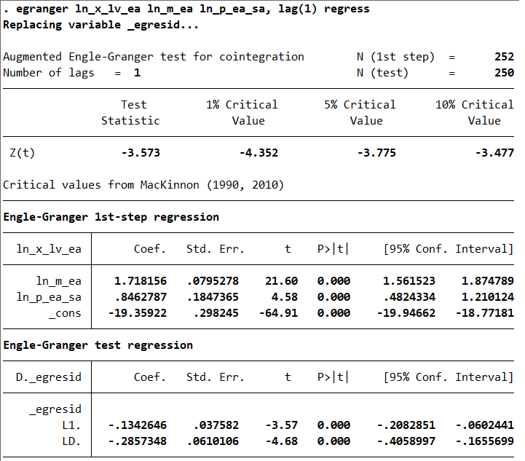

Ar šo specifikāciju sanāk, ka mainīgie kointegrē, jo kļūda ir stacionāra, kaut arī stacionaritāte ir nozīmīga tikai 10% robežā. Pēc Newey-West tehinikas regresijas tabula sekojoši:

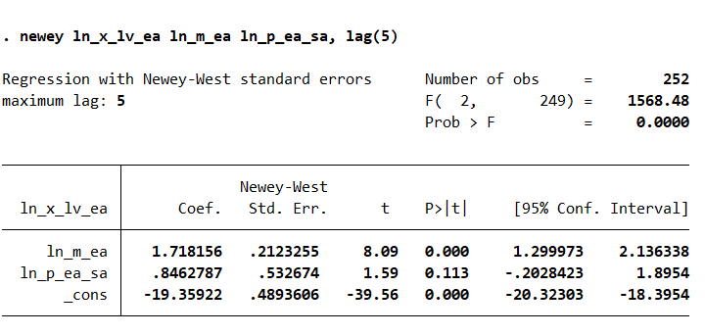

Ilgtermiņa koeficienti var būt interpretēti sekojoši:

Ln_m_ea: Ja eirozonas imports palielināsies par 1%, Latvijas eksports uz eirozonu pieaugs par 1.718% ilgtermiņā, atstājot visu pārējo nemainīgu

Ln_p_ea_sa: Ja eirozonas imports palielināsies par 1%, Latvijas eksports uz eirozonu pieaugs par 0.846% ilgtermiņā, atstājot visu pārējo nemainīgu (nav statistiski nozīmīgs)

Cons: nevar interpretēt (nav loģikas interpretācijā)

Kā jau bija teikts, tā kā mainīgie kointegrē, šim modelim var arī izveidot ECM, kas koriģētu atkarīgo mainīgo īstermiņā. Modeļi var būt ļoti dažādi, es pamēģināju sekojošos:

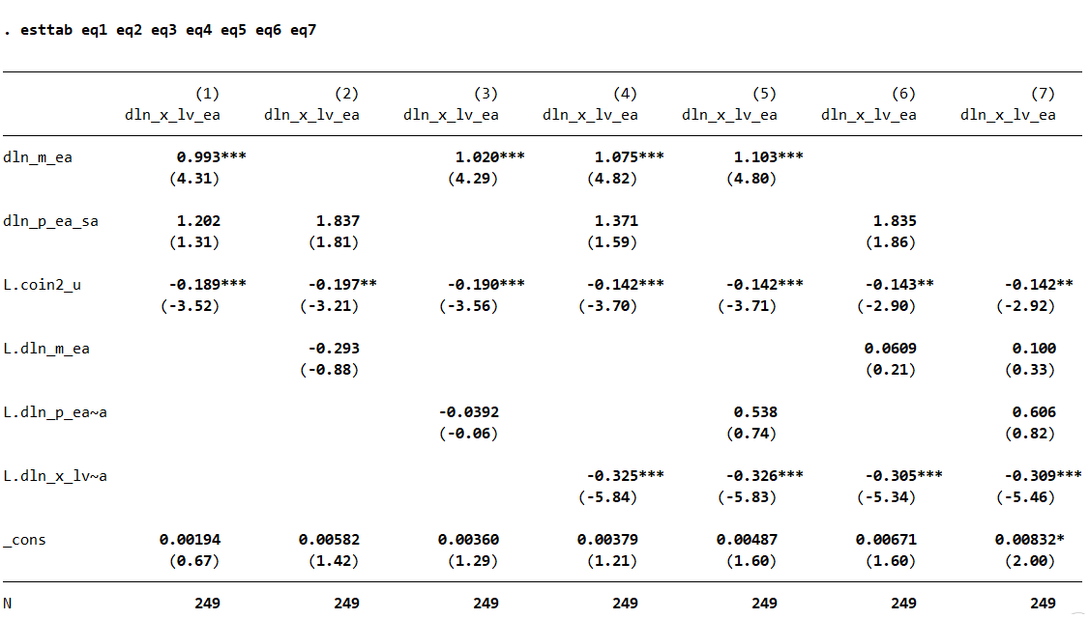

Pēc IC es izvēlējos 5. modeli, jo gan AIC, gan BIC bija vismazākie ar lielu starpību salīdzinot ar “2. vietu”

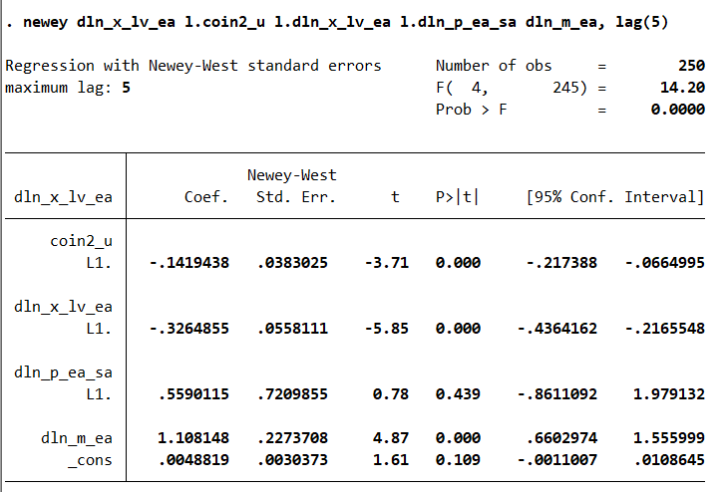

Īstermiņa koeficientu interpretācija:

coin2_u: ja ilgtermiņa līdzsvars nav sasniegts, aptuveni 14.1944% no starpības ir koriģēti nākamā mēneša ietvaros, atstājot visu pārējo nemainīgu.

dln_m_ea: Ja eirozonas importa pieaugums palielināsies par 1 procentpuktu, Latvijas eksporta izaugsme palielināsies par 1.1081 procentpuktiem tajā pašā periodā, atstājot visu pārējo nemainīgu

l.dln_p_ea_sa: Ja eirozonas patērētāju indeksa pieaugums palielināsies par 1 procentpunktu, Latvijas eksporta pieaugums izaugs par 0.559 procentpunktiem nākamajā mēnesī, atstājot visu pārējo nemainīgu (nav statistiski nozīmīgs)

l.dln_x_lv_ea: Ja Latvijas eskporta pieaugums palielināsies par 1 procentpunktu, tad nākamajā mēnesī eksporta pieaugums samazināsies par 0.3265 procentpunktiem, atstājot visu pārējo nemainīgu.

N2

Lai prognozētu ekonomisko aktivitāti īstermiņā, var izmantot dažādas metodes, viss ir atkarīgs no tā, ko pētnieks uzskata par ekonomisko aktivitāti un īstermiņu/ilgtermiņu. Var mēģināt prognozēt naudas pieprasījumu caur IKP un īstermiņa procentu likmi, ja ekonomiskais stāvoklis ir relatīvi stabils un cilvēku uzvedība ir mierīga un racionāla. Šajā gadījumā starp šiem rādītājiem var pameklēt kointegrāciju un uztaisīt līdzīgo analīzi kā iepriekšējā uzdevumā. Naudas pieprasījums (M3) atspoguļo cilvēku “plānus” tērēt naudu tuvākajā laikā, kas arī būtu labs indikātors patēriņam.

Log(M3) = B0 + B1 * i + B2 * log(IKP)

Periodos, kad ekonomika nav stabila un tiek īstenota valsts ekonomiskā politika, politikas ietekmi (vismaz vidējo efektu) var prognozēt izmantojot VAR modeli. Piemēram, fiskālās politikas īstenošanai valdībaj jāveic novērtējums, cik naudas jātērē, lai IKP būtu tuvu savam potenciālam un politika būtu efektīva – ja naudas būs par maz, IKP paliks dziļi zem potenciāla, ja par daudz – IKP mākslīgi pārsniegs potenciālu, kas vismaz var pārkārsēt ekonomiku. Tāpēc ar VAR modeli var mēģināt izrēķināt makroekonomiskos multiplikātorus, lai precīzāk zināt, kā politikas rezultātā pieaugs ekonomiskā aktivitāte pa periodiem (gan pa nozarēm, gan kopumā, viss ir atkarīgs no tā, ko izvēlās pētnieks). Piemēram, sekojošā pētījumā <https://www.imf.org/~/media/Files/Publications/WP/2017/wp1763.ashx> autori izmantoja reālos valdības izdevumus, reālo IKP un reālo efektīvo naudas apmaiņas kursu.